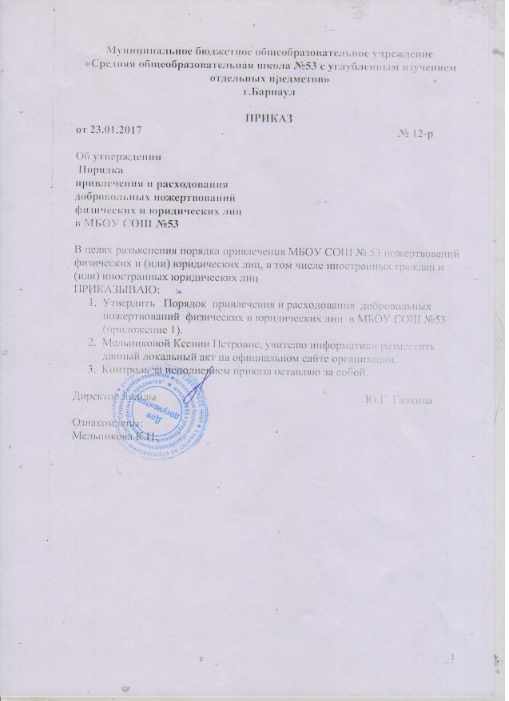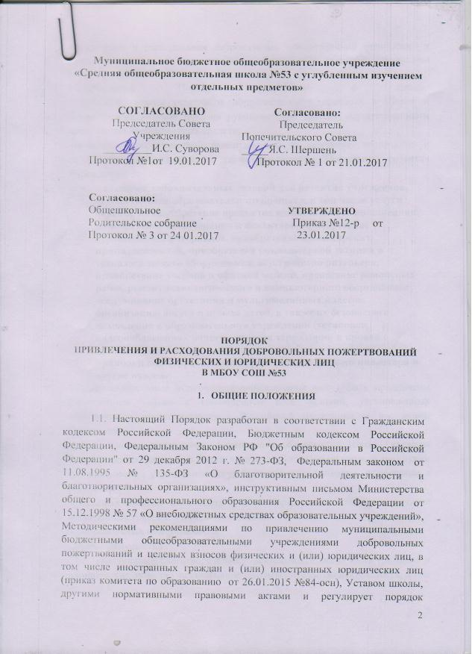привлечения и расходования добровольных пожертвований физических и юридических лиц в муниципальном бюджетном общеобразовательном учреждении СОШ №53 (далее - Школа).
1.2.Настоящий Порядок разработан с целью: - правовой защиты участников образовательного процесса в Школе и оказания практической помощи руководителям Школы, осуществляющим привлечение внебюджетных средств;
-назначение пожертвований ориентировано на обучение, воспитание и содержание обучающихся, а также реализацию Программы развития Учреждения;
- - создания дополнительных условий для развития учреждения, осуществление образовательного процесса, в том числе услуги охраны, на приобретение предметов хозяйственного пользования, приобретение оборудования и инвентаря, приобретение строительных материалов, приобретение канцелярских принадлежностей, приобретение компьютерной техники и технологического оборудования, обустройство интерьера, приобретение учебной и офисной мебели, проведение ремонтных работ, ремонт технологического и компьютерного оборудования, обслуживание оргтехники и мультимедийных классов, организацию досуга и отдыха детей, а также их безопасного нахождения в образовательном учреждении (установка видеонаблюдения), очистка от снега территории и кровли с привлечением специальной техники, на благоустройство пришкольной территории, на приобретение мягкого инвентаря и другие нужды.
1.3. Дополнительные источники финансирования могут быть привлечены учреждением только с соблюдением всех условий, установленных действующим законодательством Российской Федерации и настоящим Положением.
1.4. Основным источником финансового обеспечения Школы является бюджет города Барнаула и Алтайского края. Дополнительными источниками финансирования учреждения могут быть средства (доходы), полученные в результате:
- целевых взносов физических и (или) юридических лиц, в том числе иностранных граждан и юридических лиц;
- добровольных пожертвований.
-дарения имущества
1.5. Участниками благотворительной деятельности могут быть граждане и юридические лица, осуществляющие благотворительную деятельность, в том числе путем поддержки существующей, а также граждане и юридические лица, в интересах которых осуществляется благотворительная деятельность.
1.6. Привлечение Школой внебюджетных средств является правом, а не обязанностью Школы.
1.7. Привлечение образовательным учреждением дополнительных финансовых средств не влечёт за собой снижения нормативов и (или) абсолютных размеров его финансирования за счёт средств учредителя.
1.8. Основным принципами привлечения дополнительных средств учреждением являются добровольность их внесения физическими и юридическими лицами, в том числе родителями (законными представителями), законность, конфиденциальность при получении и гласность при расходовании.
1.9. Настоящий Порядок регулирует привлечение целевых взносов и добровольных пожертвований в виде денежных средств и имущества

2. Основные понятия
2.1. Законные представители – родители, усыновители, опекуны, попечители обучающихся.
2.2. Органы самоуправления в Школе – общее собрание, Совет Учреждения, Педагогический совет, Попечительский совет, родительский комитет и т.п. (далее по тексту – органы самоуправления). Порядок выборов органов самоуправления Школы и их компетенция определяются Уставом Школы, положением о соответствующем органе самоуправления, разрабатываемым Школой самостоятельно и утверждаемым руководителем учреждения.
2.3. Целевые взносы – добровольная передача юридическими или физическими лицами (в том числе законными представителями) денежных средств, которые должны быть использованы по объявленному (целевому) назначению. В контексте данного Порядка целевое назначение – развитие Школы.
2.4. Добровольное пожертвование – дарение вещи (включая деньги, ценные бумаги) или права в общеполезных целях. В контексте данного Порядка общеполезная цель – развитие Школы.
2.5. Жертвователь – юридическое или физическое лицо (в том числе законные представители), осуществляющее добровольное пожертвование; российское или иностранное юридическое лицо, осуществляющее пожертвование. .
2.6. Благотворители – лица, осуществляющие благотворительные пожертвования в формах: бескорыстной (безвозмездной или на льготных условиях) передачи в собственность имущества, в том числе денежных средств и (или) объектов интеллектуальной собственности; бескорыстного (безвозмездного или на льготных условиях) наделения правами владения, пользования и распоряжения любыми объектами права собственности; бескорыстного (безвозмездного и ли на льготных условиях) выполнения работ, предоставления услуг благотворителями – юридическими лицами.
2.7. Благополучатели – лица, получающие благотворительные пожертвования от благотворителей.
2.8. Пожертвование – дарение вещи (включая деньги, ценные бумаги) или права в общеполезных целях с определением либо без определения жертвователем назначения вещи или права.

3. Условия привлечения целевых взносов, добровольных пожертвований
3.1. Привлечение целевых взносов может иметь своей целью приобретение необходимого Школе имущества, укрепление и развитие материально-технической базы учреждения, охрану жизни и здоровья, обеспечение безопасности детей в период образовательного процесса развитие образовательного процесса с учетом потребностей и запросов обучающихся и их законных представителе й, повышение эффективности деятельности и улучшения условий функционирования учреждения, либо решение иных задач, не противоречащих уставной деятельности Школы и действующему законодательству Российской Федерации.
3.2. Решение о необходимости привлечения целевых взносов законных представителей принимается общешкольным родительским собранием, Советом Учреждения, Попечительским советом, родительским комитетом с указанием цели их привлечения. Директор Школы представляет расчеты предполагаемых расходов и финансовых средств, необходимых для осуществления вышеуказанных целей. Обращение органов самоуправления к родительской общественности доводится до сведения законных представителей путем их оповещения на родительских собраниях либо иным способом.
3.3. Не допускается принуждение законных представителей обучающихся, к внесению денежных средств со стороны работников образовательного учреждения, неправомерных действий органов самоуправления образовательных учреждений в части принудительного привлечения благотворительных средств.
3.4. Решение о внесении целевых взносов в учреждение со стороны законных представителей и иных физических и юридических лиц принимается ими самостоятельно с указанием цели реализации средств.
3.5. Целевые взносы родителей (законных представителей) обучающихся, иных физических и юридических лиц направляются ими на внебюджетный счет учреждения.
3.6. Размер целевого взноса, добровольного пожертвования определяется физическими, юридическими лицами самостоятельно.
3.7. Приём средств может производиться на основании письменного заявления благотворителя на имя руководителя учреждения (Приложение 1), либо договоров дарения (ст. 572 ГК РФ) и пожертвования (ст. 582 ГК РФ), заключенных в установленном порядке (Приложение 2), в которых должны быть отражены:
-сумма взноса;
-конкретная цель использования средств;
-реквизиты благотворителя;
- дата внесения средств.
3.8. Распоряжение привлеченными целевыми взносами, добровольными пожертвованиями осуществляет учреждение по объявленному целевому назначению или в общеполезных уставных целях без целевого назначения по согласованию с Советом Учреждения и с Попечительским советом.
3.9. Директор Школы организует бухгалтерский учет целевых взносов и добровольных пожертвований в соответствии с Инструкцией по бюджетному учету в учреждениях, утвержденной приказом Министерства финансов Российской Федерации.
3.10. Добровольное пожертвование иного имущество оформляется в обязательном порядке актом приема-передачи и ставится на баланс учреждения в соответствии с действующим законодательством.
3.11. Добровольные пожертвования недвижимого имущества подлежат государственной регистрации в порядке, установленном законодательством Российской Федерации.
3.12. Административное вмешательство со стороны руководителя Учреждения в дела общественных и благотворительных некоммерческих организаций (фондов), созданных на базе учреждения с целью укрепления и развития образовательных инициатив является противозаконным.

4. ЭТАПЫ ПРИЕМА ПОЖЕРТВОВАНИЙ ОТ БЛАГОТВОРИТЕЛЕЙ
Прием пожертвований от благотворителей включает следующие этапы:
4.1. Заключение договора пожертвования;
4.2. Постановка на бухгалтерский учет имущества, полученного от благотворителей в виде материальных ценностей;
4.3. Денежные средства, полученные от благотворителей, должны поступать на внебюджетный расчетный счет Школы в банке с указанием на их целевое использование.
4.4. Учет имущества (в том числе денежных средств), полученного в качестве пожертвований, должен вестись отдельно.
4.5. Целевое использование (расходование) имущества, полученного в качестве пожертвований, должно быть подтверждено документами, предусмотренными требованиями Инструкции по бюджетному учету, утвержденной приказом Министерства финансов Российской Федерации.

5. Отвественность учреждения
5.1. запрещается отказывать гражданам в приеме детей в учреждение или исключать из него из-за нежелания родителей (законных представителей) осуществлять пожертвования.
5.2. Директор школы несет персональную ответственность за соблюдения порядка получения и использования пожертвованного имущества. Неисполнение или ненадлежащее соблюдение порядка получения, учета и использования пожертвованного имущества учреждения влечет за собой дисциплинарную, административную, уголовную или гражданско-правовую ответственность в соответствии с законодательством Российской Федерации.

6. Контроль за соблюдением законности привлечения дополнительных внебюджетных средств
6.1. Контроль за соблюдением законности привлечения внебюджетных средств Школой осуществляется ее учредителем и другими контрольными органами.
6.2. Контроль за расходованием дополнительных финансовых средств осуществляет Совет Учреждения.
6.3. Директор Школы обязан отчитываться перед учреждением и жертвователями о поступлении, бухгалтерском учете и расходовании средств, полученных от внебюджетных источников финансирования, расходовании пожертвованного имущества не реже одного раза в год в форме публичного отчета учреждения.
6.4. Отчет о поступлении, бухгалтерском учете и расходовании пожертвованного имущества размещается на информационных стендах и официальных Интернет-сайтах учреждения.
6.5. Директор школы в праве отказаться от целевых взносов и добровольных пожертвований по этическим и моральным причинам (до их передачи)

Приложение 1

Директору МБОУ СОШ № 53
Галкиной Ю.Г.
от __________________________
____________________________
(Ф.И.О. гражданина, руководителя организации,
ее полное наименование
(указывается по желанию жертвователя)

заявление.

Я, ___________________________________________________________________________
_____________________________________________________________________________,
(Ф.И.О. физического лица, паспортные данные, адрес места жительства, Ф.И.О. руководителя организации,
ее полное наименование (указывается по желанию жертвователя)
по собственному желанию передаю МБОУ СОШ № 53 в качестве пожертвования _____________________________________________________________________________
_____________________________________________________________________________
_____________________________________________________________________________
(денежные средства (сумма) (на ………), имущество, права и т.п., если вещь не одна – перечисление, указываются индивидуализирующие признаки вещей)
Даю согласие на обработку своих персональных данных.

«_____» _______________ 20 ____ г.

_______________________________
(Подпись)

Приложение 2

Договор
на добровольное пожертвование от законных представителей

от «___» ________ 20___ г.

МБОУ СОШ № 53, именуемое в дальнейшем Благополучатель, в лице директора Ю.Г. Галкиной, действующей на основании Устава, с одной стороны, и гражданин ____________________________________________________________________, именуемый в дальнейшем Благотворитель, заключили договор благотворителей на добровольное пожертвование благополучателю.
Предмет договора
Порядок привлечения добровольных пожертвований регулируется следующими нормативно-правовыми актами: Гражданским кодексом Российской Федерации, Налоговым кодексом Российской Федерации, Бюджетным кодексом Российской Федерации, Федеральным законом от 29.12.2012 № 273 «Об образовании в Российской Федерации», Федеральным законом от 12.01.1996 № 7-ФЗ «О некоммерческих организациях», Федеральным законом от 06.12.2011 № 402-ФЗ «О бухгалтерском учете», иными нормативными правовыми актами Российской Федерации и Алтайского края, Уставом школы.
Основными принципами привлечения дополнительных финансовых средств образовательным учреждением являются добровольность их внесения родителями (законными представителями), законность, конфиденциальность при получении и гласность при расходовании.
Дополнительные привлеченные финансовые средства направляются на функционирование и развитие учреждения, осуществление образовательного процесса, в том числе на приобретение предметов хозяйственного пользования, обустройство интерьера, проведение ремонтных работ, организацию досуга и отдыха детей и другие нужды.
Добровольные пожертвования учитываются обособленно от иных средств образовательною учреждения, поступают на внебюджетный расчетный счет и при поступлении отражаются на балансе образовательного учреждения.
Размер целевого взноса, добровольного пожертвования определяется законными представителями самостоятельно. Благополучатель школы осуществляет:
-распоряжение целевыми взносами в строгом соответствии с их объявленным целевым назначением по согласованию с Попечительским советом;
- расходование денежных средств, поступивших от благотворителей в соответствии с утвержденной сметой расходов, согласованной с Попечительским советом.
Ежегодно предоставляется общественности публичный отчет о привлечении и расходовании дополнительных финансовых средств в образовательном учреждении. Контроль за расходованием дополнительных финансовых средств осуществляет орган самоуправления учреждения.

Благотворитель Благополучатель

_________________ ______________
/_________________/ Ю.Г. Галкина

Приложение 3
к локальному акту
МБОУ «СОШ № 53»
Акт
приема-передачи имущества
г.Барнаул «___»__________20__ г.

В соответствии с договором пожертвования от «___»________20__ г. Жертвователь ___________________________________________________
(полное наименование жертвователя – юридического лица)
в лице ________________________________________________________,
(должность, Ф.И.О. должностного лица)
действующей_____ на основании ______________________________, передал,
(устава, положения, доверенности)
а Одаряемый Муниципальное бюджетное общеобразовательное учреждение «СОШ № 53», именуемое в дальнейшем «Одаряемый» в лице директора Галкиной Юлии Геннадьевны, действующей на основании Устава, с другой стороны, принял в качестве пожертвования денежные средства в размере _________рублей_____копеек(_______________________________________________________________________________________________________)
для использования в целях, определенных договором пожертвования.

Реквизиты сторон.

«Жертвователь»:  _________________________________________  (Ф.И.О.)  _________________________________________  _________________________________________  _________________________________________  _________________________________________  _________________________________________  _________________________________________  _________________________________________  _________________________________________  _________________________________________  _________________________________________  ________________________________________  _________________________________________  _________________________________________  ________________________________________  ________________ (_____________________)  _{Подпись} | «Одаряемый»:  656023, г. Барнаул, пр . Космонавтов 23 тел. 567-940  ИНН 2224043861  КПП 222401001  Л/С 20176U53870  Р.с 40701810401731056200  КБК 00000000000000000180  ОКТМО 01701000  УФК по Алтайскому краю МБОУ «СОШ №53»  ________________________(Ю.Г. Галкина)  М.П. Подпись

Приложение 4
к локальному акту
МБОУ «СОШ № 53 с УИОП»
Договор
пожертвования имущества

г.Барнаул «___»__________20___ г.
_______________________________________________________________
(полное наименование жертвователя – юридического лица)
именуемое в дальнейшем «Жертвователь», в лице __________________________________________________________________
(должность, Ф.И.О. должностного лица)
действующ___ на основании _________________________________________
(устава. положения доверенности)
с одной стороны, и МБОУ «СОШ № 53 с углубленным изучением отдельных предметов» именуемое в дальнейшем «Одаряемый» в лице директора Галкиной Юлии Геннадьевны действующей на основании Устава, с другой стороны, заключили данный договор пожертвования (далее – договор) о нижеследующем.
1. Предмет договора
1.1. Жертвователь безвозмездно передает Одаряемому в собственность для использования в соответствии с целями, предусмотренными настоящим договором, имущество, принадлежащее Жертвователю на праве собственности (далее - пожертвование).
1.2. Наименование имущества: _______________________________________
Состав имущества:__________________________________________________
Стоимость имущества: ______________________________________________
1.3. Пожертвование передается Одаряемому свободным от прав третьих лиц.
1.4. Передача пожертвования оформляется путем подписания сторонами акта приема-передачи пожертвования. Пожертвование считается переданным со дня подписания сторонами указанного акта.
2. Назначение пожертвования
2.1. Пожертвование передается на следующие цели:
2.1.1. _____________________________________________________________
2.1.2. _____________________________________________________________
2.2. Если использование пожертвования в соответствии с указанными в п. 2.1. целями становится невозможным вследствие изменившихся обстоятельств, использование пожертвования на иные цели возможно лишь с согласия Жертвователя, а при невозможности получить согласие Жертвователя – в порядке, предусмотренном законодательством Российской Федерации.
2.3. Одаряемый уведомляет Жертвователя о невозможности использовать пожертвование в соответствии с указанными в п. 2.1. целями с обоснованием причин в течение ____________ рабочих дней с момента их возникновения.
2.4. Использование пожертвования на цели, не предусмотренные настоящим договором, дает право Жертвователю требовать отмены пожертвования. В этом случае Одаряемый должен возвратить Жертвователю пожертвование, указанное в п. 1.2. настоящего договора, в течение _________ рабочих дней, а при невозможности вернуть Жертвователю пожертвование – в порядке, предусмотренном законодательством Российской Федерации.
3. Права и обязанности сторон
3.1. Жертвователь передает пожертвование в срок, согласованный с Одаряемым.
3.2. Жертвователь вправе проверять целевое использование переданного пожертвования.
3.3. Одаряемый вправе в любое время до передачи ему пожертвования отказаться от него.
3.4. Одаряемый обязан вести обособленный учет всех операций по использованию пожертвования.
3.5. Расходы по нотариальному удостоверению и (или) государственной регистрации передаваемого права собственности на пожертвование несет_____________________________________________________________.
4. Заключительные положения
4.1. Настоящий договор составлен в двух идентичных экземплярах.
4.2. Любые изменения и дополнения к настоящему договору действительны лишь при условии, что они совершены в письменной форме и подписаны уполномоченными представителями сторон.
4.3. Любое уведомление, которое одна сторона направляет другой стороне в соответствии с договором, совершается в письменной форме по адресам, указанным в реквизитах сторон.
5. Реквизиты сторон.
«Жертвователь»:  _________________________________________  (Ф.И.О.)  _________________________________________  _________________________________________  _________________________________________  _________________________________________  _________________________________________  _________________________________________  _________________________________________  _________________________________________  _________________________________________  _________________________________________  ________________________________________  _________________________________________  _________________________________________  ________________________________________  ________________ (_____________________)  _{Подпись} | «Одаряемый»:  656023, г. Барнаул, пр . Космонавтов 23 тел. 567-940  ИНН 2224043861  КПП 222401001  Л/С 20176U53870  Р.с 40701810401731056200  КБК 00000000000000000180  ОКТМО 01701000  УФК по Алтайскому краю МБОУ «СОШ №53»  ________________________(Ю.Г. Галкина)  М.П. Подпись  _{М.П}

